山东济钢气体有限公司
空压机自洁式过滤器滤筒、压缩机油滤芯询比价采购公告
招标编号：1075250528001

一、项目概况
1.项目名称：空压机自洁式过滤器滤筒、压缩机油滤芯询比价采购。
2.招标编号：
3.交货期限：20个日历天。
4.交货地点：山东济钢气体有限公司驻地（临沂市兰陵县尚岩镇循环经济产业园）。
5.供货范围：
5.1空分装置配套空压机自洁式过滤器滤筒120只（1000*φ320*φ220mm），库珀压缩机油滤芯40只（258*φ84.5*φ42.5mm），复盛空压机油滤芯80只（230*φ99*φ41mm），含税及运输费用。（以实物测量为准，后附实物参考图）
5.2技术标准及要求：空气过滤量（60只一组）1200m³/min,过滤效率99.99%，过滤粒度1um。油滤芯过滤效率99.99%，过滤粒度1um。
二、供应商资格要求
1.依法成立，具有独立法人资格和一般纳税人资格；且注册资金达到200万元及以上的生产厂家或代理商；
2.具有良好的企业信誉和健全的财务会计制度；
3.有依法缴纳税收和社会保障金的良好纪录；
4.在经营活动中没有违法记录；
5.投标人信誉状况良好，在人员、设备、资金等方面具有满足本招标需要相应的技术能力和良好财务能力；
6.未经发包人允许，不得分包或转包；
7.本次招标不接受联合体投标；
8.所有资质文件只接受在招投标系统中注册的电子文档，电子文档格式为JPG，不接受传真和邮寄的书面资料；
9.如有单位资料造假，一经发现，立即在网上公示，并永久取消投标资格。
三、公告及报名时间
1.报名方式：www.jigang.com.cn-济钢阳光购销管理平台或bidding.jigang.com.cn网上报名。使用指南可在网站首页“帮助中心”下载，(不接受线下报名)。
2.公告和报名时间：2025年5月28日～2025年6月12日（北京时间）。
四、报价资料
报价单位的报价材料包括：招标文件（询比价采购询价函）、法定代表人身份证明（或委托人委托书和身份证明）、营业执照、服务质量承诺等，以上材料及复印件须加盖公章。
五、资格审查方式
资格后审。开标后，评标委员会对投标单位的资质文件进行评审，评审不合格的按废标处理。
六、招标文件售价：
1.报名成功并缴纳标书费200元，经采购人确认后可下载招标文件（空压机自洁式过滤器滤筒、空压机油滤芯询比价采购报价单）。
2.缴费需备注“自洁式过滤器滤筒、空压机油滤芯采购项目”标书费。
账户：山东济钢气体有限公司
开户行：工行兰陵支行
账号：1610020309200268642
七、购买招标文件
1.购买招标文件时间：开标截止时间前，报名单位均可购买招标文件（工作日上午8:00～11:00，下午13:30～17:00）；
2.购买招标文件地点：网上下载。
八、投标文件提交
1.投标文件提交的截止时间（投标截止时间，下同）为2025年6月12日15时00分。
2.投标方式：网上投标。
九、开标
1.开标时间：2025年6月12日15:00（北京时间）。
十、交货日期或工期：按要求
十一、联系方式
1.招标联系人：何先生，联系电话：15666965290
2.技术咨询人：刘先生，联系电话：13065066189
十二、公告中的招标内容和招标其他要求以最终的招标文件为准。
山东济钢气体有限公司
2025年5月28日

附件：实物图片
1.库珀压缩机油滤芯
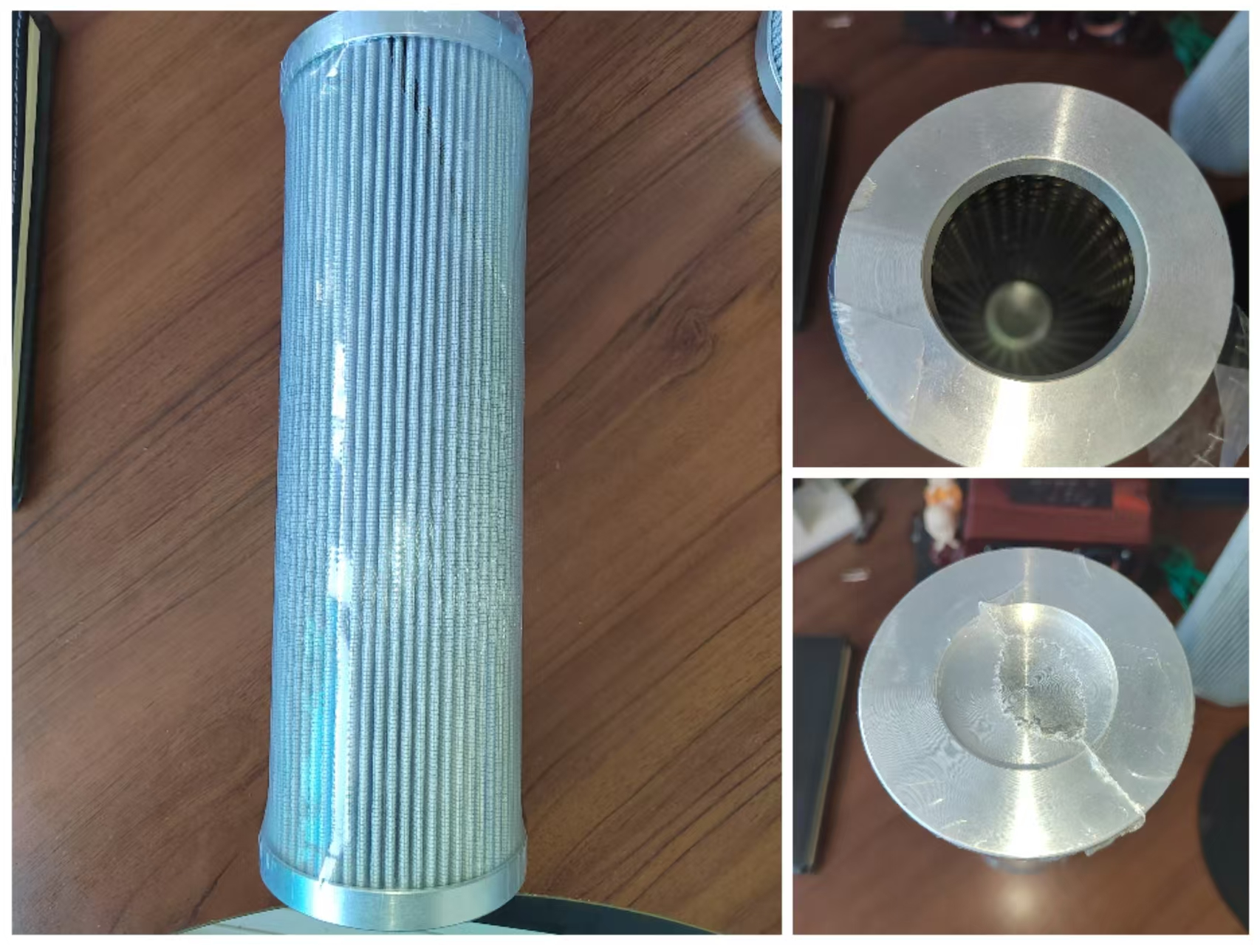
2、复盛空压机油滤芯

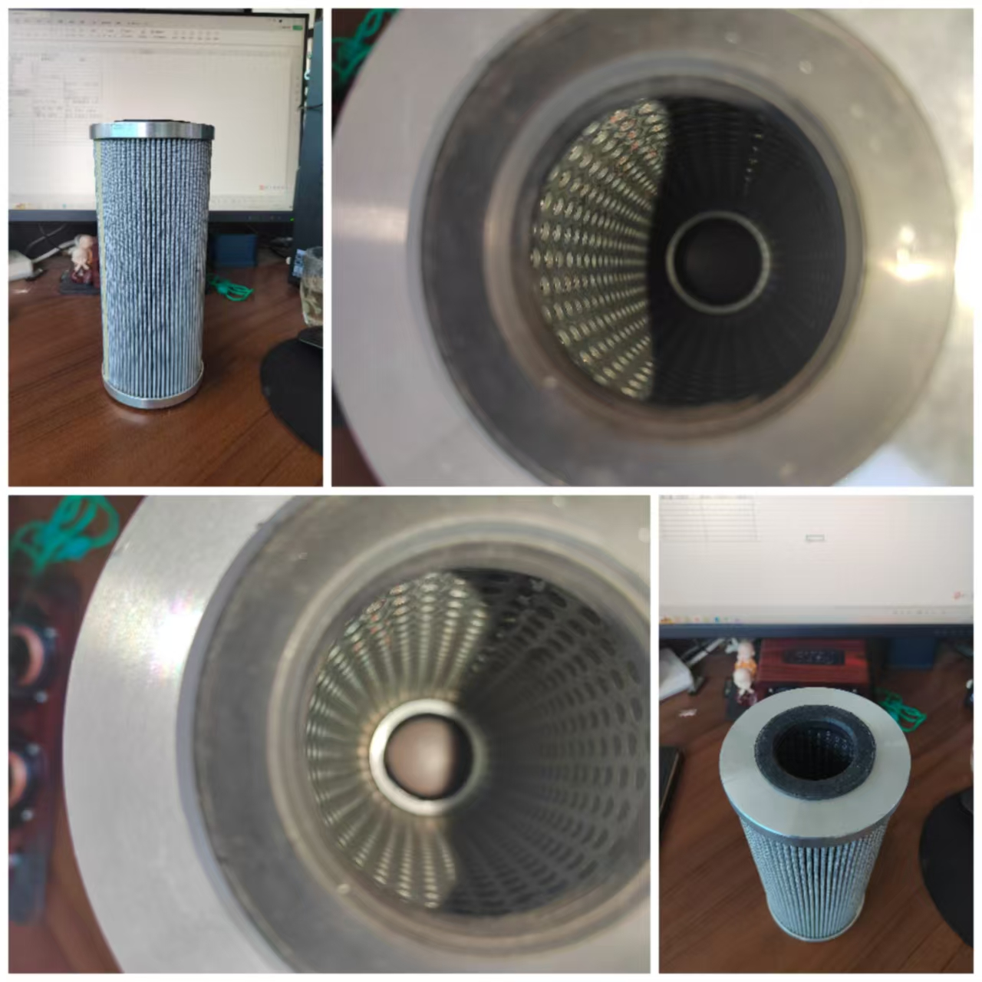
3、自洁式过滤器滤筒
